Teljesítménymérő lap

**Általános iskola 1./I. félév**

---/---

|  |  |  |
| --- | --- | --- |
| **Tantárgy/formája:** | Matematika | Írásbeli |
| **Vizsga időpontja/helye:** |  |  |
| **Név/osztály:** |  | 1. |
| **A tantárgyat tanító pedagógus neve:** |  | |
| **A vizsga eredménye:** | 48 / pont | % |
| **Érdemjegy/aláírás:** | (…..) |  |
| **Felhasznált irodalom:** | Az én matematikám 1. tankönyv (OH-MAT01 TB)  Kuruczné Borbély Márta, Varga Lívia (2020): Az én matematikám 1. tankönyv Oktatási Hivatal Budapest  A letöltés ideje: 2023. 11. 17.  Az én matematikám 1. munkafüzet (OH-MAT01MB)  Kuruczné Borbély Márta, Varga Lívia (2020): Az én matematikám 1. munkafüzet Oktatási Hivatal Budapest  A letöltés ideje: 2023. 11. 17. | |

I. **Gondolkodási módszerek, halmazok, matematikai logika,**

4/………

**kombinatorika. Matematikai műveletek: elemi rendszerező képesség.**

**I/1. feladat: Kösd össze az ugyanolyan bögréket!**

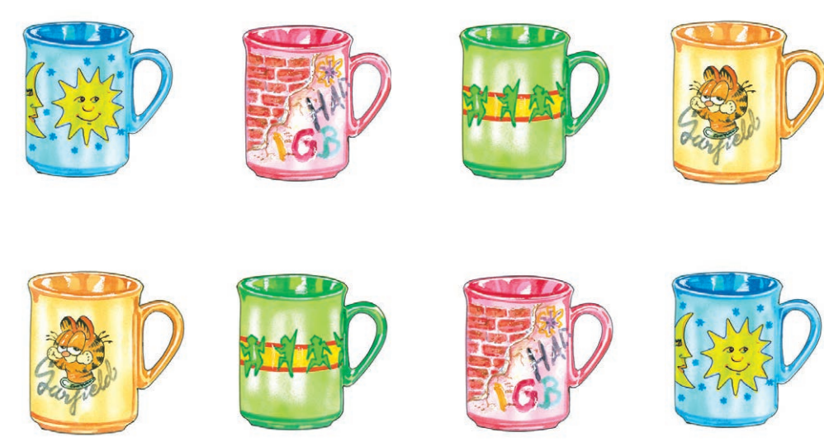

1.ábra

**I/2. feladat: szelektálás: Melyik játék melyik zacskóba való? Kösd össze!**

7/………

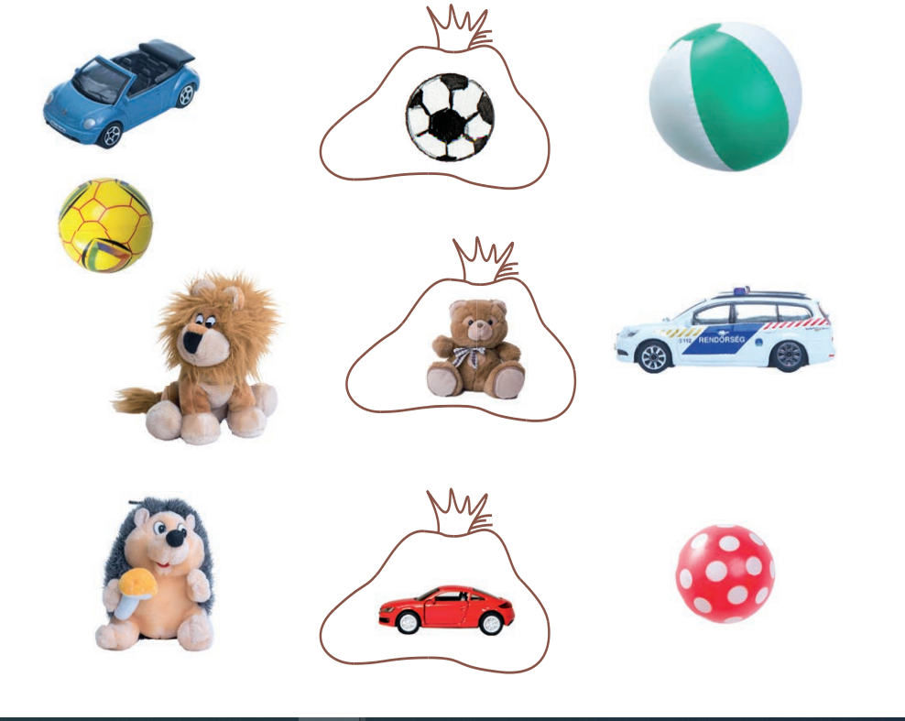

2. ábra

**I./3. feladat: szelektálás: Tegyél piros pontot a legmagasabb torony alá! Jelöld kék ponttal a legalacsonyabb tornyot!**

4/………….

3. ábra

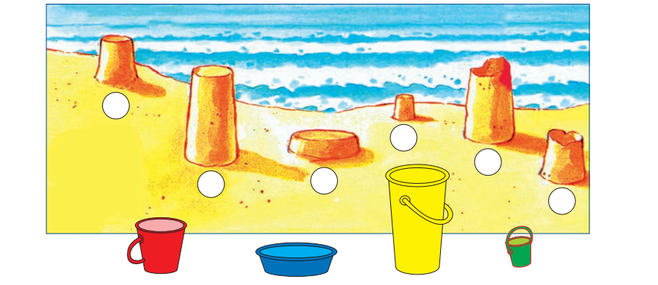

**I./4. feladat: felismerés: Kösd össze a hasonló formákat!** 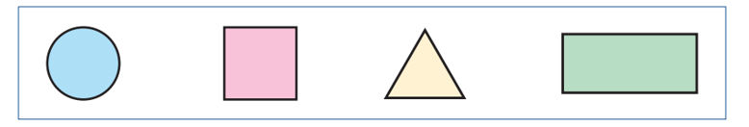4. ábra

4/……….

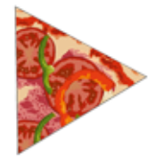 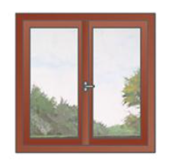 5. ábra

**II. Számelmélet, algebra. Matematikai fogalmak.**

3/………

**II/1. feladat: mennyiségfogalmak: Kösd össze azokat a rajzokat, amelyekből ugyanannyi van!**

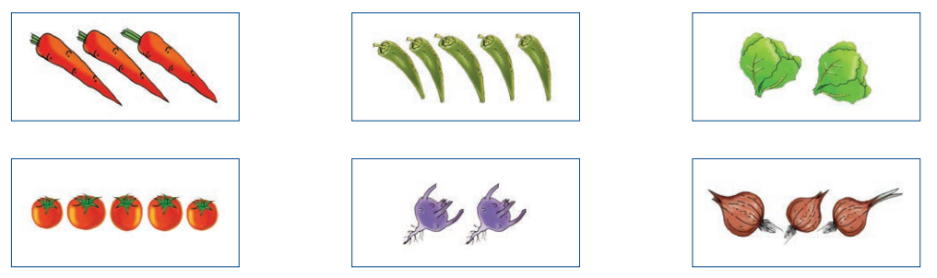

5. ábra

**II/2. feladat**: **mennyiségfogalmak:** **Rajzolj annyi pöttyöt a képek alá, ahány figurát látsz a képeken! Tedd ki a relációs jeleket a képek közé!**

9/………

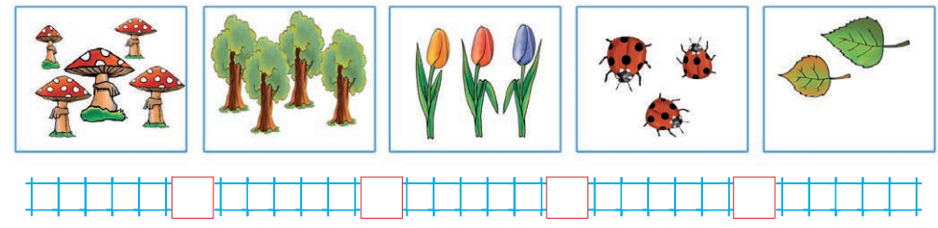

6. ábra

**I./3 feladat: számok ujjképe: Írd a kéz alá mennyit mutatnak az ujjak!**

5/…………

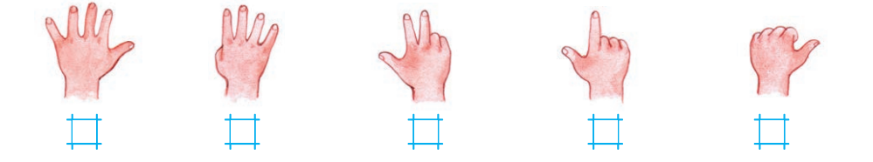

7. ábra

4/………

**II/4. feladat: számsor: Pótold a számegyenes hiányzó számait!**

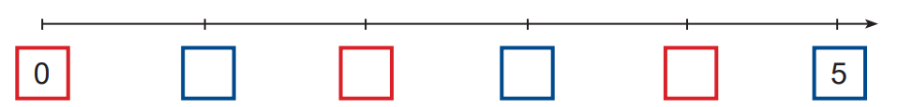

8. ábra

**II./5. feladat: kombinatorika, variálás: Írj bontásokat a virágok színei szerint!**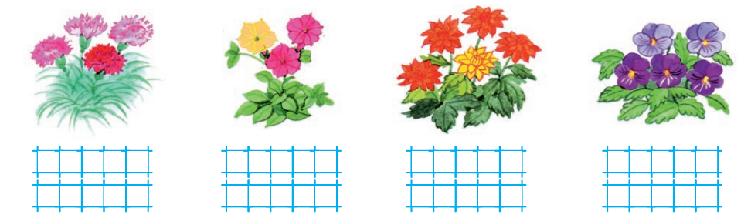

8/……..

9. ábra

**ÉRTÉKELÉS: Írásbeli**

**Elérhető pontok összesen:48 pont**

**Elért pontszám:**

**Ponthatárok:**

**0-19= 1 (elégtelen)**

**20-26= 2 (elégséges)**

**27-33= 3 (közepes)**

**34-40= 4 (jó)**

**41-48= 5 (jeles)**

|  |  |  |  |
| --- | --- | --- | --- |
| **Tantárgy/formája:** | Matematika | Szóbeli 1./I.félév | |
| **A vizsga eredménye:** | 10/ pont | % |
| **Érdemjegy/aláírás:** | (…..) |  |

1/………

1. Tedd a játékautót a szék alá! Hol a játékautó?
2. Tedd a játékautót a szék mellé! Hol a játékautó?

1/………

1. **Becslés: Válaszd ki melyik szalag a szélesebb?**

1/………

1. **Melyik szám az 5 kisebbik számszomszédja?**

1/…………

1. **Melyik az 5 nagyobbik számszomszédja?**

1/……….

1. **Nevezd meg, hányadik sorban van a focilabda, a játékautó?**



2/………

**7. Becslés: Melyik nehezebb: 1 szem szaloncukor vagy egy alma?**

1/…………

**8. Alapművelet: Három alma van a kosárban, még teszel hozzá kettőt. Mennyi alma lesz a kosárban?**

1/……….

**9. Alapművelet: Karácsonyra kaptál 5 ajándékot. Kettőt már kibontottál. Mennyi maradt, amit még ki kell bontani?**

1/………..

**ÉRTÉKELÉS: Szóbeli**

**Elérhető pontok összesen:10 pont**

**Elért pontszám:**

**Ponthatárok:**

**0-2= 1 (elégtelen)**

**3-4= 2 (elégséges)**

**5-6= 3 (közepes)**

**7-8= 4 (jó)**

**9-10= 5 (jeles)**

|  |  |  |
| --- | --- | --- |
| **Megoldókulcs** | Matematika 1.I. félév | Írásbeli |

**I/1. feladat:** pontozási kritérium:Ha minden bögrének megtalálja a párját 4 pont



**I/2. feladat:** pontozási kritérium:Minden megfelelő halmazba helyezett játék 1 pont. Összesen 7 pont



## I/.3 feladat : pontozási kritérium: Ha megtalálja a legmagasabb tornyot, és pirosra színezi a kört 2 pont, ha megtalálja a legalacsonyabb tornyot, és kékre színezi a kört 2 pont. Összesen 4 pont.

I./4. feladat: pontozási kritérium: Minden helyesen összekötött forma 1 pont. Összesen 4 pont.

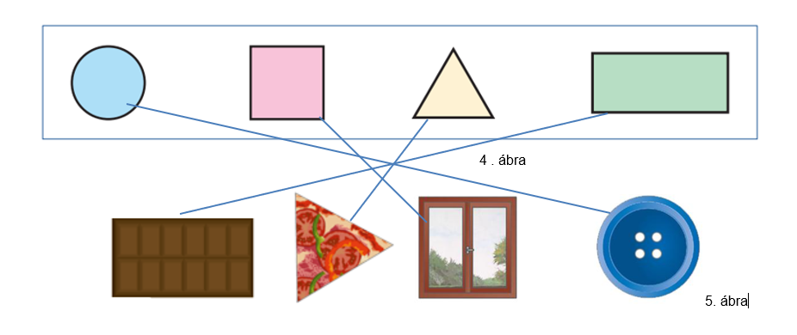

**II/1. feladat:** pontozási kritérium: Minden helyesen összekötött mennyiség 1 pont. Összesen 3pont



**II/2. feladat:** pontozási kritérium: Minden helyesen jelölt mennyiség 1 pont, minden helyesen jelölt relációs jel 1 pont. Összesen 9 pont.

**II/3. feladat:** pontozási kritérium: Minden helyesen beírt számjegy 1 pont. Összesen 5 pont.

**II/4. feladat:** pontozási kritérium**:** A számegyenesre helyesen beírt számjegy 1 pont. Összesen 4 pont

**II/5. feladat**: pontozási kritérium: Minden helyesen megállapított művelet 1 pont.

3+1=4 2+1=3 4+1=5 3+2=5

1+3=4 1+2=3 1+4=5 2+3=5

|  |  |  |
| --- | --- | --- |
| **Megoldókulcs** | Matematika 1.I. félév | Szóbeli |

1. A jól (szék alá) elhelyezett játékautó 1 pont
2. A jól ( szék mellé) elhelyezett játékautó 1 pont
3. Adekvát válasz esetén 1 pont. A tanulónak választania kell a keskeny és a széles szalag közül.
4. A helyesen megnevezett kisebbik számszomszéd (4) 1 pont. Számegyenes használható.
5. A helyesen megnevezett nagyobbik számszomszéd (6) 1 pont. Számegyenes használható.
6. A helyesen megnevezett sorszám 1 pont. A focilabda az 1. sorban, a játékautó a 3. sorban van.

**7.** Adekvát válasz esetén 1 pont. A szaloncukor a könnyebb.

**8.** Adekvát válasz esetén 1 pont. 3+2=5 alma lesz a kosárban.

**9.** Adekvát válasz esetén 1 pont. 5-2=3 ajándékot kell még kibontani.

**Képek, ábrák jegyzéke**

1. **ábra:** Az én matematikám 1. tankönyv OH-MAT01 TB

Kuruczné Borbély Márta, Varga Lívia (2020): Az én matematikám 1. tankönyv

Oktatási Hivatal Budapest

A letöltés ideje: 2023. 11. 14. 9. oldal

1. **ábra:** Az én matematikám 1. munkafüzet OH-MA01MB

Kuruczné Borbély Márta, Varga Lívia (2020): Az én matematikám 1. munkafüzet

Oktatási Hivatal Budapest

A letöltés ideje: 2023.11.14.7. oldal

1. **ábra:** Az én matematikám 1. munkafüzet OH-MA01MB

Kuruczné Borbély Márta, Varga Lívia (2020): Az én matematikám 1. munkafüzet

Oktatási Hivatal Budapest

A letöltés ideje: 2023.11.14.11. oldal

1. **ábra:** Az én matematikám 1. tankönyv OH-MAT01 TB

Kuruczné Borbély Márta, Varga Lívia (2020): Az én matematikám 1. tankönyv

Oktatási Hivatal Budapest

A letöltés ideje: 2023. 11. 14. 21. oldal

1. **ábra:** <https://www.nkp.hu/feladat/feladattar?exactmatch=true&grade_ids=6800&type=exercise_and_series&keywords=form%C3%A1k>

A letöltés ideje: 2024.03.14.

1. **ábra:** Az én matematikám 1. munkafüzet OH-MA01MB

Kuruczné Borbély Márta, Varga Lívia (2020): Az én matematikám 1. munkafüzet

Oktatási Hivatal Budapest

A letöltés ideje: 2023.11.14.19. oldal

1. **ábra:** Az én matematikám 1. munkafüzet OH-MA01MB

Kuruczné Borbély Márta, Varga Lívia (2020): Az én matematikám 1. munkafüzet

Oktatási Hivatal Budapest

A letöltés ideje: 2023.11.14.19. oldal

1. **ábra:** Az én matematikám 1. tankönyv OH-MAT01 TB

Kuruczné Borbély Márta, Varga Lívia (2020): Az én matematikám 1. tankönyv

Oktatási Hivatal Budapest

A letöltés ideje: 2023. 11. 14. 41. oldal

1. **ábra:** Az én matematikám 1. munkafüzet OH-MA01MB

Kuruczné Borbély Márta, Varga Lívia (2020): Az én matematikám 1. munkafüzet

Oktatási Hivatal Budapest

A letöltés ideje: 2023.11.14.28. oldal

1. **ábra:** Az én matematikám 1. tankönyv OH-MAT01 TB

Kuruczné Borbély Márta, Varga Lívia (2020): Az én matematikám 1. tankönyv

Oktatási Hivatal Budapest

A letöltés ideje: 2023. 11. 14. 44. oldal